Для заметок
____________________________________________________________________________________________________________________________________________________________________________________________________________________________________________________________________________________________________________________________________________________________________________________________________________

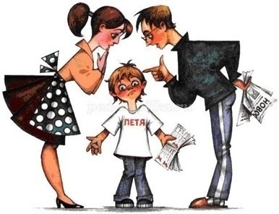

«Можно, нельзя, надо - три слова, являющиеся залогом успешного воспитания!»
(В. М. Сухомлинский)
Давайте сделаем наших детей счастливыми!


Рабочая тетрадь

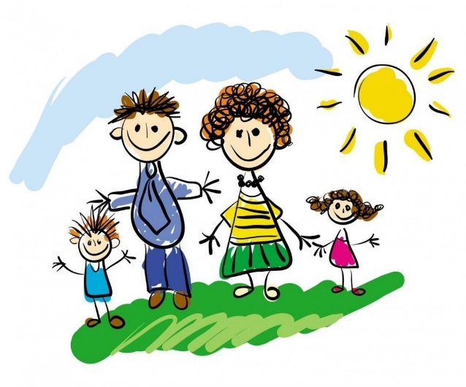

«Осенняя адаптация или

учебный год без стрессов»

МАОУ лицей №34 города Тюмени

Дорогой участник,

мы рады приветствовать Вас на нашей встрече!
Воспитать здорового счастливого, уверенного в себе ребенка — мечта всех родителей.
Дети, не меньше, чем взрослые, подвержены воздействию стрессов.
Сегодня у вас будет возможность:
• определить стиль воспитания ребенка в семье;
• познакомиться с возможными стрессовыми моментами школьников;
• узнать способы успешной осенней адаптации ребенка;
• открыть для себя готовую программу поддержки здоровья и роста Вашего ребенка;

Желаем прекрасно провести время!

Адаптация — это перестройка психики индивида под воздействием объективных факторов окружающей среды, а также
способность человека приспосабливаться к различным требованиям среды без ощущения
внутреннего дискомфорта и без конфликта со средой.
Под адаптацией подразумевается процесс приспособления (преодоление трудностей, формирование определённых свойств личности) и его результат. Это происходит на биологическом и социальном уровне.
• Синдром осени – этим выражением психологи описывают сезонные расстройства нервной системы, вызванные недостатком света и понижением температуры. На самом деле, осенью страдает весь организм: замедляется обмен веществ, обостряются хронические заболевания, повышается восприимчивость
к болезням, накатывают приступы тоски.
Стресс (от англ. stress — нагрузка, напряжение) совокупность неспецифических адаптационных (нормальных) реакций организма на воздействие различных неблагоприятных факторов– стрессоров (физических или психологических

Пятиклассник
Причины стресса
•Много разных учителей, новый классный руководитель
•Непривычное расписание
•Много новых кабинетов
•Возросший темп и объем работы, домашних заданий •Рассогласованность требований отдельных педагогов; необходимость приспосабливаться к своеобразному темпу, особенностям речи учителей
•Ослабление или отсутствие контроля
•Низкая готовность к обучению в среднем звене (несамостоятельность в работе с текстами, низкий уровень развития речи и т.д.)
•Своеобразие подросткового возраста.

Проявления школьного стресса
•Усталый внешний вид ребёнка, постоянные жалобы на плохое самочувствие
•Нежелание делиться своими впечатлениями о проведённом дне
•Стремление отвлечь взрослого от школьных событий, переключить внимание на другие темы
•Нежелания выполнять домашние задания
•Негативные характеристики в адрес школы, учителей, одноклассников
•Жалобы на те или иные события, связанные со школой
•Беспокойный сон, трудности утреннего пробуждения

Как помочь пятикласснику справиться со стрессом
• Принимайте ребенка, несмотря на те неудачи, с которыми он уже
столкнулся или может столкнуться.
• Если вас что-то беспокоит в поведении, постарайтесь встретиться и
обсудить это с классным руководителем или психологом.
• Если в семье произошли какие-то события, повлиявшие на
психологическое состояние ребенка, сообщите об этом классному
руководителю.
• Проявляйте интерес к школьным делам, обсуждайте сложные
ситуации, вместе ищите выход из конфликтов.
• Помогите ребенку выучить имена новых учителей.
• Не следует сразу ослаблять контроль за учебной деятельностью ребенка,
если в период начальной школы он привык к вашему контролю.
• Приучайте его к самостоятельности постепенно. У пятиклассника
непременно должны быть домашние обязанности, за выполнение которых
он несет ответственность.
• Познакомьтесь с его одноклассниками, разрешите общаться с ними после школы.
• Не допускайте физических мер воздействия, запугивания, критики, особенно в присутствии других людей. Самая частая ошибка родителей — говорить: «Это ерунда», «Не выдумывай» или «Все через это проходят». Для ребёнка его страх реален.
- Как правильно: «Я вижу, что ты сильно переживаешь из-за новой учительницы. Расскажи, что именно тебя пугает?».
Признание права на эмоцию снижает её интенсивность наполовину.
• Поощряйте ребенка, и не только за учебные успехи. - Избегайте фраз-шантажей: «Будешь плохо учиться — дворником станешь», «Лишу телефона за двойку». Это формирует страх неудачи, а не желание стараться. - Замените их на установку роста: «Старайся преодолевать волнение. Не всё будет получаться сразу, и это нормально».
Объясните, что школа — лишь часть жизни, где останется время на друзей, хобби и отдых.
• Постарайтесь создать благоприятный климат в семье для ребенка.


Способы управления стрессом

- Не бойтесь ошибок. Ошибки — это нормальная часть процесса обучения.
- Оценка результатов. Постоянно следите за своими успехами.
- Регулярные практики релаксации
- Физическая активность
- Хобби и увлечения
- Сон
- Социальная поддержка
- Обмен опытом
- Управление временем
- Позитивное мышление
- Правильное питание

Способы осенней адаптации.

1. Чаще бывать на улице при свете, особенно, когда солнечно.
2. Использовать дома лампочки с теплым светом.
3. Окружаем себя яркими, сочными красками, это не только про одежду, вводим в интерьер, декор и т.д.
4. Добавляем разнообразия в еду.
5. Помним про двигательную активность, особенно если она нравится - пользы будет больше.
6. Общение с приятными людьми, друзьями, близкими за дружеской беседой скрашивает осенние будни.
7. Красивые фильмы, комедии, книги и все то, что наполняет смыслами.
8. Прогулки в парках, лесопарковых зонах, новых местах, где раньше не бывали.
9. Попробовать что-то новое для себя, что раньше хотели, но не было возможности или думали, что не получится.
10. Правильное питание.

Первоклассник
Причины стресса
•Появление новых обязанностей
•Ограничения двигательной активности, новый режим дня
•Классный коллектив, личность педагога
•Переживание кризиса 6-7 лет
•Возрастание объема поступающей информации (информационный стресс)

Признаки стресса
• Трудности засыпания, беспокойный сон
• Усталость после ранее не утомлявшей нагрузки
• Беспричинная обидчивость, плаксивость или, наоборот, повышенная агрессивность
• Невнимательность, отсутствие сосредоточенности • Тревожность
• Отсутствие уверенности в себе, поиск одобрения у взрослых
• Отказ контактов, стремление к уединению
• Подергивание плечами, качание головой, трепет рук
• Снижение массы тела или, наоборот, проявление симптомов ожирения

Как помочь ребенку справиться
• Проявляйте любовь и заботу, создайте благоприятный климат в семье.
• Не сравнивайте ребенка с другими.
• Организуйте оптимальный режим дня.
• Поддерживайте ребёнка в трудной ситуации.
• Используйте активные игры на свежем воздухе, занятия спортом.
• Используйте музыкальные паузы.
• Занимайтесь с ребенком, используя природные материалы - глину, песок, воду, краски. Арт-терапия (лечение искусством, творчеством) отвлекает от неприятных эмоций, привлекает эмоциональные резервы организма.
• Для снятия нервного напряжения научите ребенка использовать технику мышечного расслабления и брюшного дыхания.
• Учите ребенка радоваться каждому успеху в учебе, хвалить себя.
• Учите ребенка дружить с одноклассниками.

Выпускники (9, 11 класс)

Причины стресса
•интенсивная умственная деятельность
•нагрузка на одни и те же мышцы и органы из-за длительного сидения
•нарушение режима сна и отдыха
•сомнения в собственных способностях
•негативнее переживания
•ответственность перед родителями и школой
•оценка результативности деятельности в процессе сдачи экзаменов
Признаки
•Физические: недомогание; растерянность; страх; неуверенность; тревога; депрессия; раздражительность; ухудшение сна, аппетита.
•Интеллектуальные: чрезмерная самокритика; неприятные воспоминания о провалах на экзаменах в прошлом (своих или чужих); кошмарные сновидения; ухудшение памяти, снижение способности к концентрации внимания, рассеянность, нарушение суждений, спутанное мышление; импульсивность мышления, поспешные решения; ошибочные действия.
•Поведенческие: стремление заниматься другим делом? лишь бы не готовиться к экзамену; избегание любых напоминаний об экзаменах.
Рекомендации родителям выпускника
• Поддерживайте, ребенок должен знать, что он любим, несмотря ни на какие обстоятельства.
• Хвалите, положительно оценивайте его возможности, хорошие качества, способности.
• Не создавайте напряжения во взаимоотношениях, не угрожайте ребенку.
• Помогите выпускнику увидеть в экзамене положительные моменты.
• Задолго до экзаменов обсудите с ребенком, что именно ему придется сдавать, какие дисциплины кажутся ему наиболее сложными и почему? Эта информация поможет совместно создать план подготовки к экзаменам.

Новичок в школе

Причины стресса
•Новая школа
•Новые учителя и их требования, новый классный руководитель
•Новые одноклассники, необходимость налаживания социальных контактов
•Негативный опыт предыдущего места учебы (причина перевода – неуспеваемость, конфликты с одноклассниками и детьми)
Проявления школьного стресса
•Утомляемость, раздражительно
•Нежелание делиться впечатлениями, замкнутость
•Снижение успеваемости
•Негативные характеристики в адрес школы, учителей, одноклассников
•Жалобы на те или иные события, связанные со школой
•Беспокойный сон, трудности утреннего пробуждения, нежелание идти в школу

Как помочь ребенку справиться со стрессом
• Заранее привлеките ребёнка к обсуждению вопроса о перемене школы, учитывайте его мнение. Чем старше ребёнок, тем больше должна быть доля его участия в принятии решения.
• С младшим школьником полезно совместное посещение новой школы, знакомство с пришкольной территорией, помещением школы, класса, с учителем.
• Первое время после начала обучения в новой школе постоянно разговаривайте с ребёнком, интересуясь его проблемами, узнайте, что его беспокоит, пугает.
• Постоянно вселяйте в ребенка веру, что у него все получится.
• Младшему школьнику можно помочь, в установлении контактов с ребятами, помочь подростку взрослые могут только косвенно.
• Постарайтесь не активизировать внимание своё и ребёнка на оценках, помните, что в период адаптации успеваемость может снизиться.
• Обеспечьте щадящий режим в период адаптации.
• Распределите учебную нагрузку, ограничьте компьютерные игры и просмотр телевизора, выделите время для дневного сна или прогулки.

